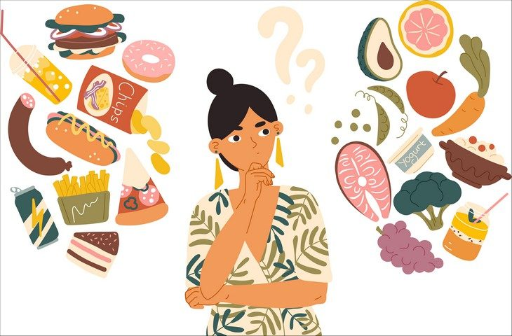  Transformation des aliments | Transformation des aliments | Transformation des aliments
Transformation des aliments | Transformation des aliments | Transformation des aliments
Transformation des aliments | Transformation des aliments | Transformation des aliments

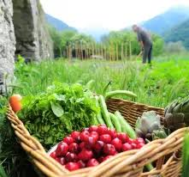  Agriculture | Agriculture | Agriculture
Agriculture | Agriculture | Agriculture
Agriculture | Agriculture | Agriculture

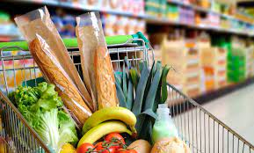  Distribution | Distribution | Distribution
Distribution | Distribution | Distribution
Distribution | Distribution | Distribution

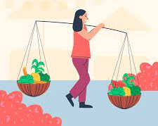  Justice alimentaire | Justice alimentaire | Justice alimentaire
Justice alimentaire | Justice alimentaire | Justice alimentaire
Justice alimentaire | Justice alimentaire | Justice alimentaire

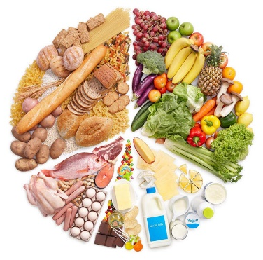  Nutrition | Nutrition | Nutrition
Nutrition | Nutrition | Nutrition
Nutrition | Nutrition | Nutrition

